基本設計・シーケンス図

目次
１． シーケンス図 2
＊ UC1 ～シーケンス図の作成入門～ 3
＊ UC2：TODOを一覧表示する 13
＊ UC3：TODOを編集する 18
＊ UC4：TODOを削除する 19
＊ UC5：条件で検索・整理する 20
＊ UC6：完了済みTODOを一括削除する 21

- シーケンス図

アクティビティ図とクラス図が作成できたら最後にシーケンス図を作成します。シーケンス図はシステム内のオブジェクト、またはコンポーネントが時間軸に沿ってどのように作用しあっているかを記述した図です。

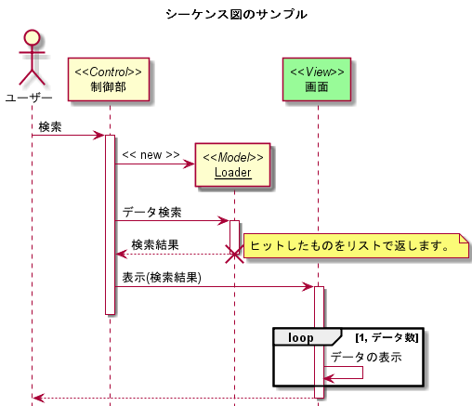
http://yohshiy.blog.fc2.com/blog-entry-153.html

時間は上から下に向かって流れます。ユーザーやリポジトリ、ソフトウェアコンポーネントは左から右に列挙していきます。
個人的にはメソッド名もなるべく正確なものを書くのを勧めます。理由は、シーケンス図が実際にコードを書くときの重要な指針になるからです。
シーケンス図の作成はMermaidで行います（デザインがイイ感じなため）。では実際に書いていきましょう。

- UC1 ～シーケンス図の作成入門～

シーケンス図を作成するときの流れから説明していきます。

- アクターや外部システム、ソフトウェアコンポーネント（またはクラス図からわかるクラス名）を列挙する。横軸作成。
- アクティビティ図に沿って上から順に処理を記述する。縦軸作成。

クラス図が作成できていない場合、または作りこみがあいまいな場合には①の部分でクラス名の代わりにソフトウェアコンポーネントの名前を書きます（今回のソフトウェアアーキテクチャならDomain層・Application層・Infrastructure層）。

では①から作っていきます。MermaidではsequenceDiagramでシーケンス図を作成できます。actorでアクターを追加でき、participantでクラスやソフトウェアコンポーネントを追加できます。

sequenceDiagram
actor User
participant ConsoleController
participant CreateTaskUseCase
participant CreateTaskService
participant CreateTaskCommand
participant Task
participant TaskRepository
participant SQLiteTaskRepository

これでシーケンス図に出てくるクラス・アクターが出そろいました。リポジトリは今回省略しています。
初めにすべてのクラス・アクターを列挙しましたが、これは後述する処理の流れの部分で後から必要に応じて追加することも可能です。

次に②処理の流れを書いていきます。アクティビティ図を見ます。
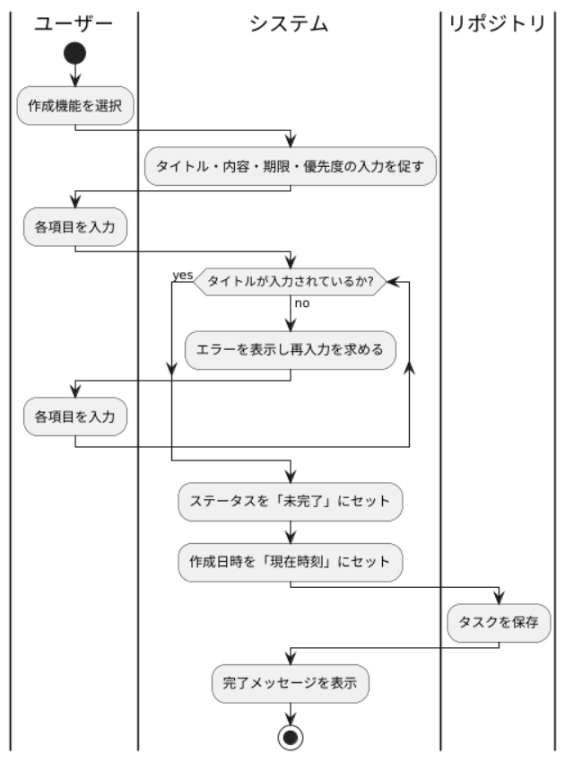
ユースケースの起点●はユーザーから始まります。初めにユーザーはシステムの「作成機能を選択」します。UI部分はConsoleControllerクラスが担うはずなので、Mermaidに以下を追記します。
sequenceDiagram
actor User
participant ConsoleController
～略～
participant SQLiteTaskRepository
User ->> ConsoleController: 作成機能を選択 追記

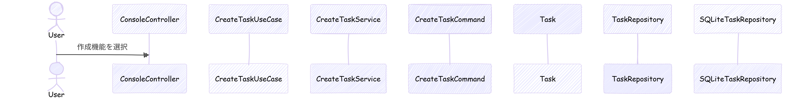
右側省略
これで「ユーザーはConsoleControllerクラスの作成機能を選択する」という意味になります。アクティビティ図・クラス図の時よりも細かい表現になっていますね。
アクティビティ図の次のステップではシステムからユーザーに対して「タイトル・内容・期限・優先度を入力するように促す」とあります。UI部分を担当するConsoleControllerクラスがユーザーに対して表示を行います。末尾に下記を追記します。

ConsoleController ->> User: タイトル・内容・期限・優先度の入力を促す
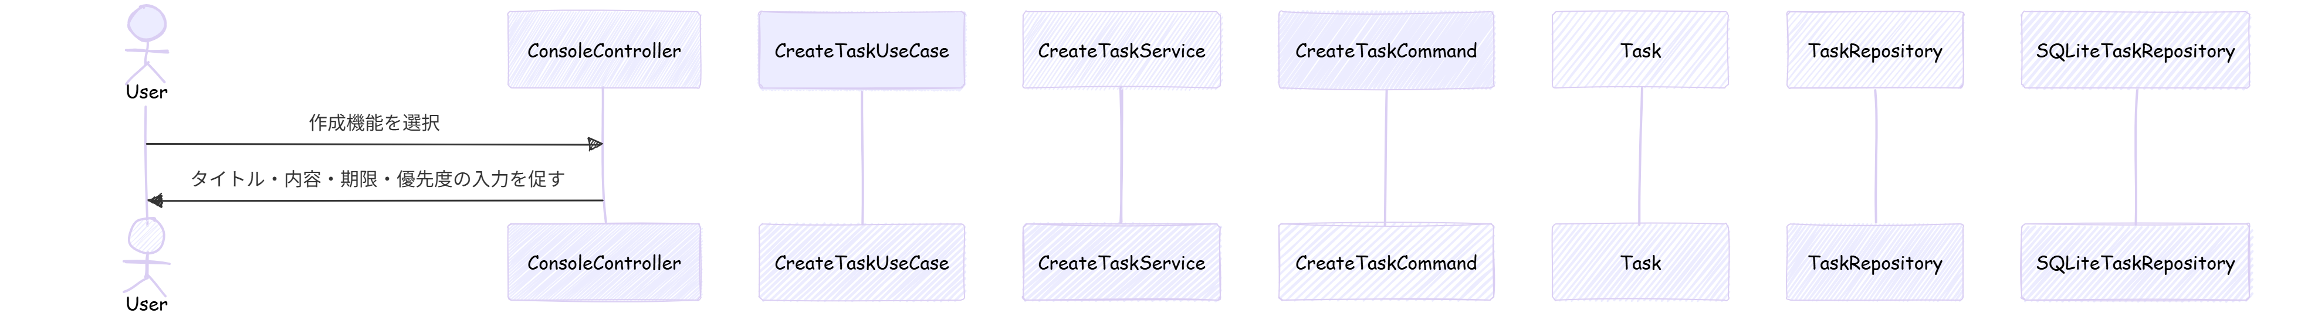

続いてユーザーは「各項目を入力」します。これもUI担当のConsoleControllerが受け取ります。末尾に追記します。

User ->> ConsoleController: 入力値を送信
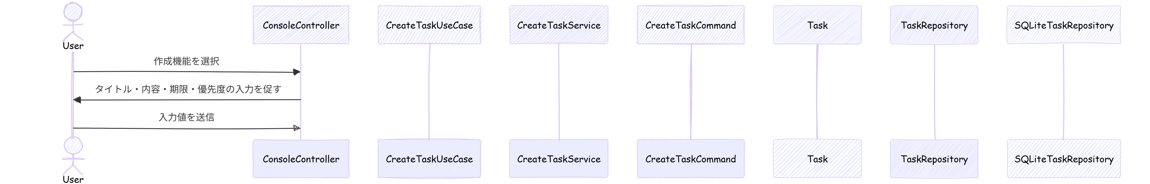

次にユーザーが入力した「タイトル・内容・期限・優先度」から、タスクを作成するためのコマンドオブジェクトCreateTaskCommandを生成します（アクティビティ図の入力値チェックはexecuteメソッドで行います）。末尾に追記します。

ConsoleController ->> CreateTaskCommand: new(title, content, dueDate, priority)
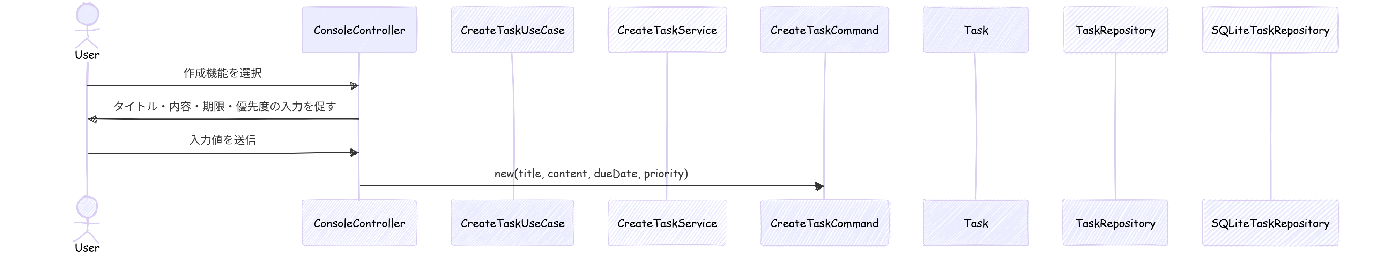

ユーザーの入力をもとに作成されたCreateTaskCommandオブジェクトを使って、UI担当のConsoleControllerクラスはタスク生成をします（executeメソッド）。ただし、UI担当クラスはApplication層の入力ポート（インターフェース）であるCreateTaskUseCaseを利用しています。末尾に追記します。

ConsoleController ->> CreateTaskUseCase: execute(command)
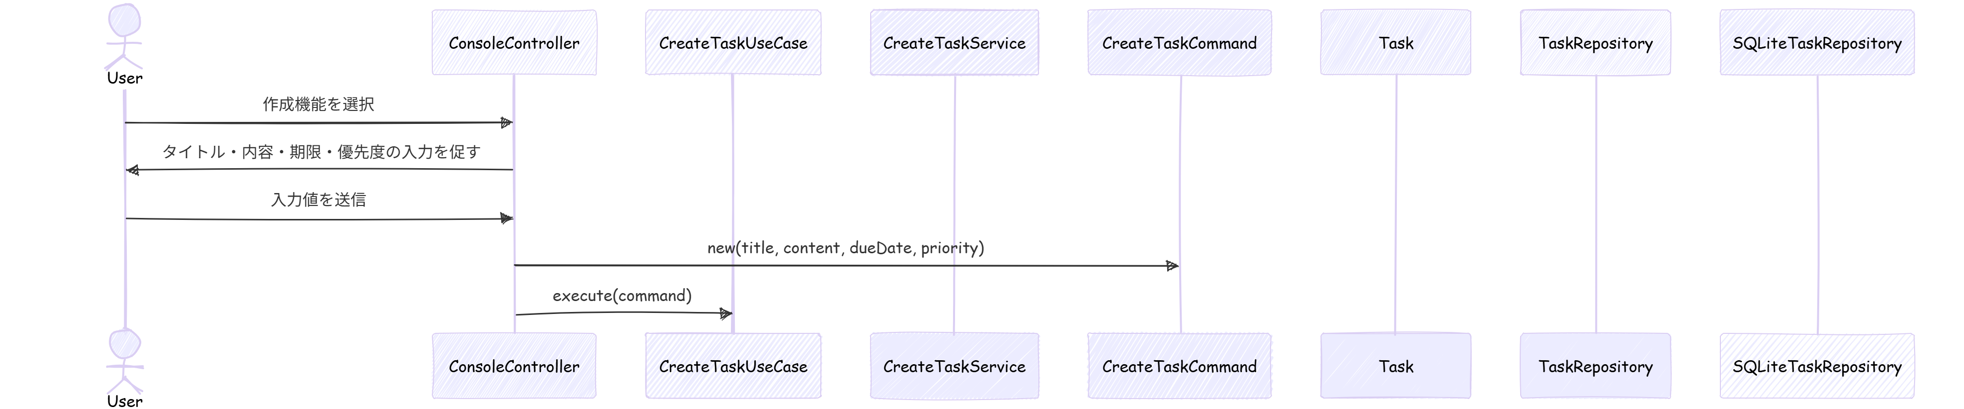

入力ポートCreateTaskUseCaseはサービスCreateTaskServiceクラスによって実現されています。末尾に追記します。

CreateTaskUseCase ->> CreateTaskService: execute(command)
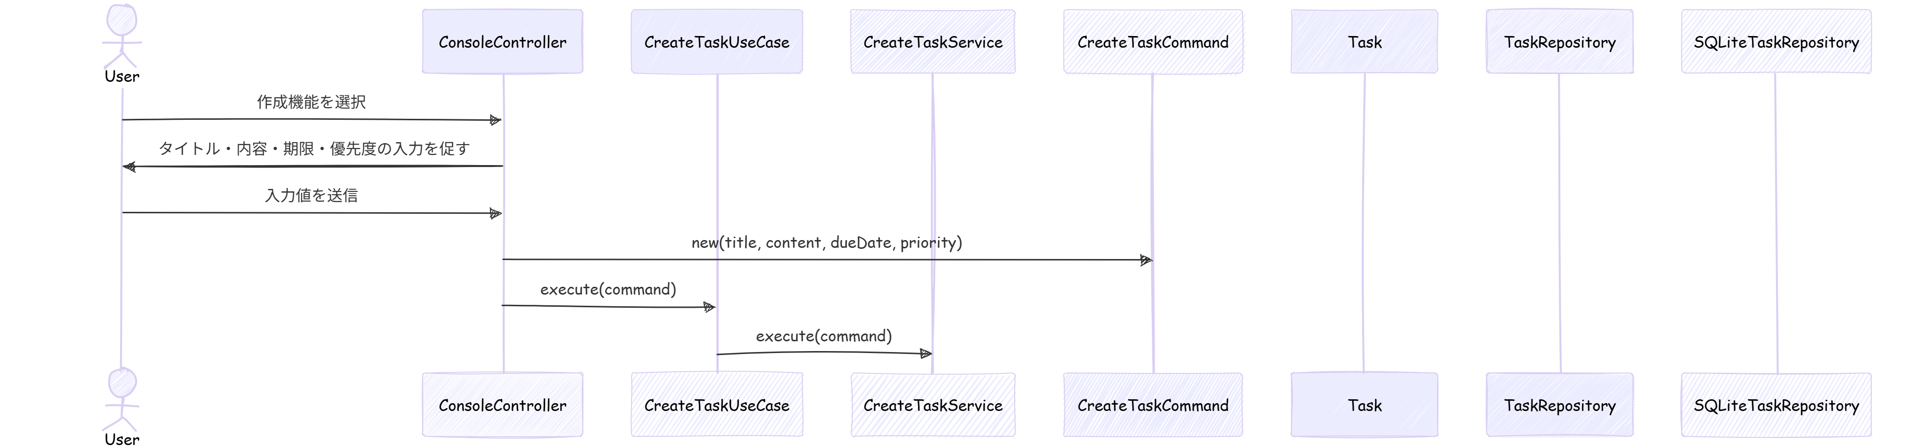

CreateTaskServiceはユースケースの具体的な内容が書かれています。ここでタイトルチェックを行います（アクティビティ図も参照）。末尾に下記を追記します。

CreateTaskService ->> CreateTaskService: タイトルが空かチェック

ここでタイトルが空の場合とそうでない場合で処理が分岐します（アクティビティ図の条件分岐部分）。シーケンス図ではalt ~ else ~ endを使います。
CreateTaskService ->> CreateTaskService: タイトルが空かチェック

alt タイトルが空
CreateTaskService ->> ConsoleController: エラーを返す
ConsoleController ->> User: 再入力を促す
else タイトルあり

end 追記

追記した文について説明します。alt タイトルが空 で「タイトルが空の場合のフロー」を表します。タイトルが空の場合、CreateTaskServiceクラスのexecuteメソッドは、メソッドの呼び出し元であるUI担当のConsoleControllerにエラーを返します。
UI担当のConsoleControllerはエラーが帰ってくるとユーザーに再入力を促します。（アクティビティ図も参照）

次にタイトルがある場合の処理についてです。タイトルが入ったコマンドオブジェクトのCreateTaskCommandはこれからリポジトリに保存されます。しかしそのまま保存することは不可能（テーブルのカラムと合わない）なので、サービスCreateTaskServiceの中でEntityであるTaskクラスのオブジェクトを生成します。

CreateTaskService ->> Task: status = 未完了, createdAt = 現在時刻, new(command.title, ...)
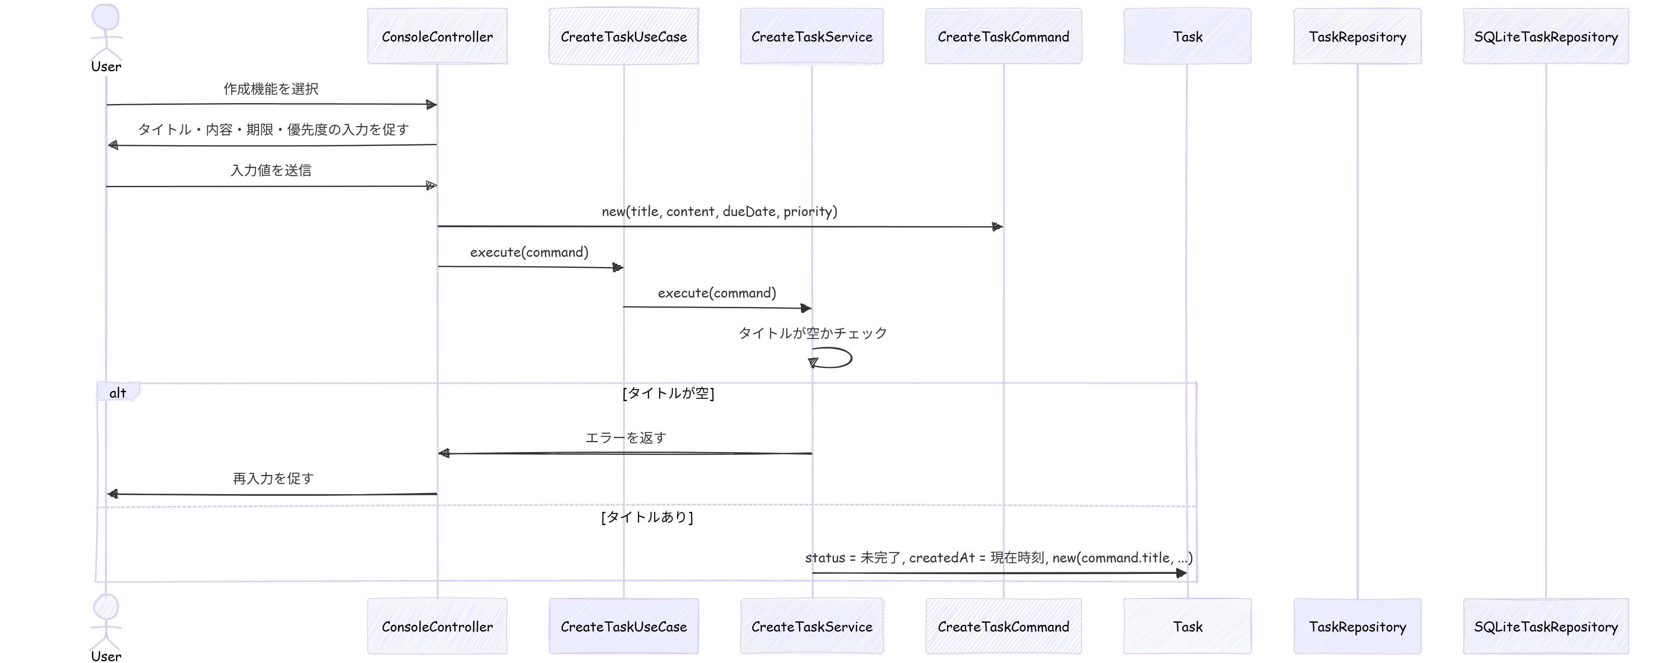

Task型オブジェクトが生成できたのでリポジトリに保存できます。CreateTaskServiceは出力ポート（インターフェース）であるTaskRepositoryのsaveメソッドを呼び出します。

CreateTaskService ->> TaskRepository: save(task)

TaskRepositoryのsaveメソッドはSQLiteTaskRepositoryクラスで実現されています。

TaskRepository ->> SQLiteTaskRepository: save(task)

SQLiteTaskRepositoryクラスは保存完了した旨を呼び出し元（CreateTaskService）のクラスに伝えます。ただし、呼び出し元であるCreateTaskServiceクラスから見た場合には出力ポートのTaskRepositoryから戻り値を受け取った形になります。

SQLiteTaskRepository -->> TaskRepository: 保存完了
TaskRepository ->> CreateTaskService: 保存完了

ここまででタイトルがある場合のフローとない場合のフローが記述できました。

sequenceDiagram
～略～
participant SQLiteTaskRepository

User ->> ConsoleController: 作成機能を選択
～略～
CreateTaskService ->> CreateTaskService: タイトルが空かチェック
alt タイトルが空
CreateTaskService ->> ConsoleController: エラーを返す
ConsoleController ->> User: 再入力を促す
else タイトルあり
～略～
CreateTaskService ->> TaskRepository: save(task)
TaskRepository ->> SQLiteTaskRepository: save(task)
SQLiteTaskRepository -->> TaskRepository: 保存完了
TaskRepository ->> CreateTaskService: 保存完了
end

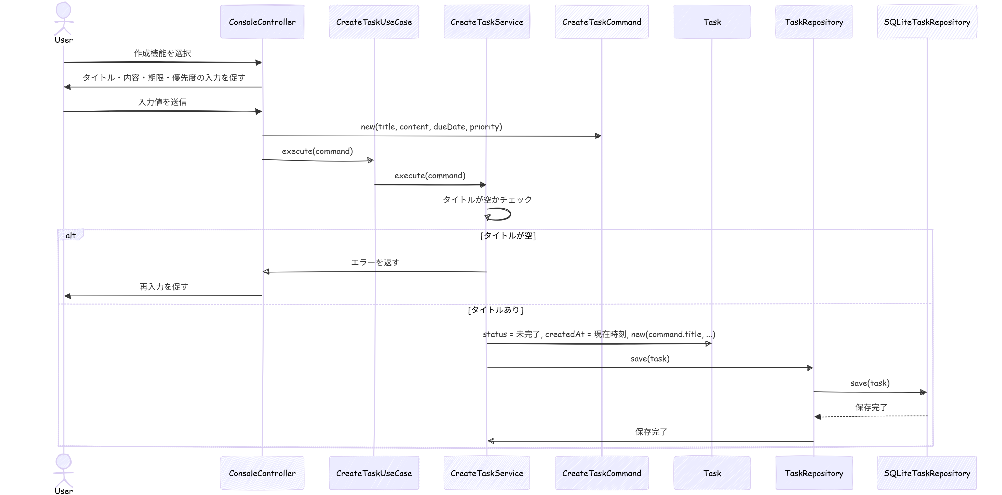

最後は保存完了を受け取ったCreateTaskServiceクラスが、executeメソッド呼び出し元のUI担当ConsoleControllerクラスに完了メッセージを送り、ConsoleControllerクラスはユーザーに完了メッセージを表示します。下記のコードを末尾に追記してください。

CreateTaskService -->> ConsoleController: 完了メッセージ
ConsoleController ->> User: 完了メッセージを表示

以上でUC1のシーケンス図は終わりです。クラス図・アクティビティ図、完成したシーケンス図と全体のコードを次ページ以降に載せます。

【アクティビティ図】


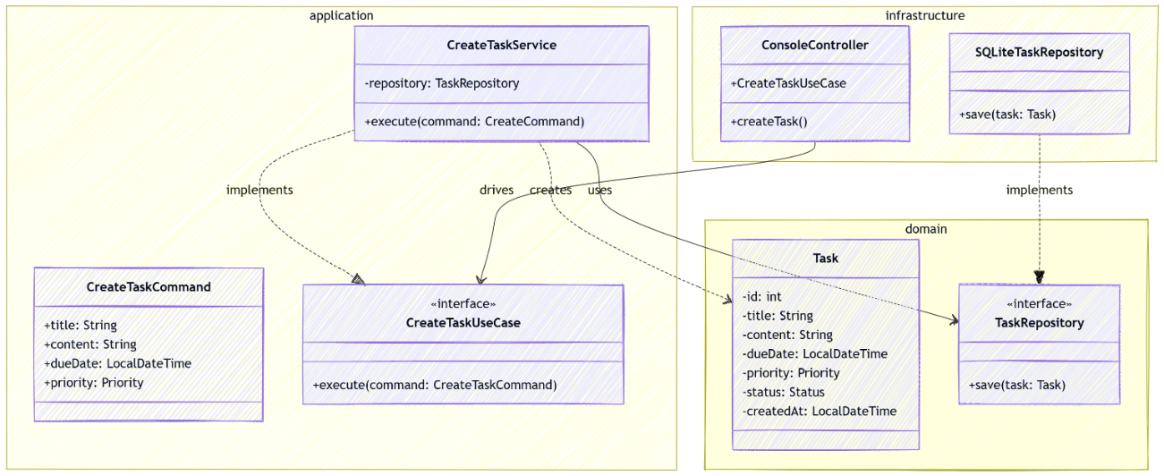
【クラス図】

【シーケンス図】
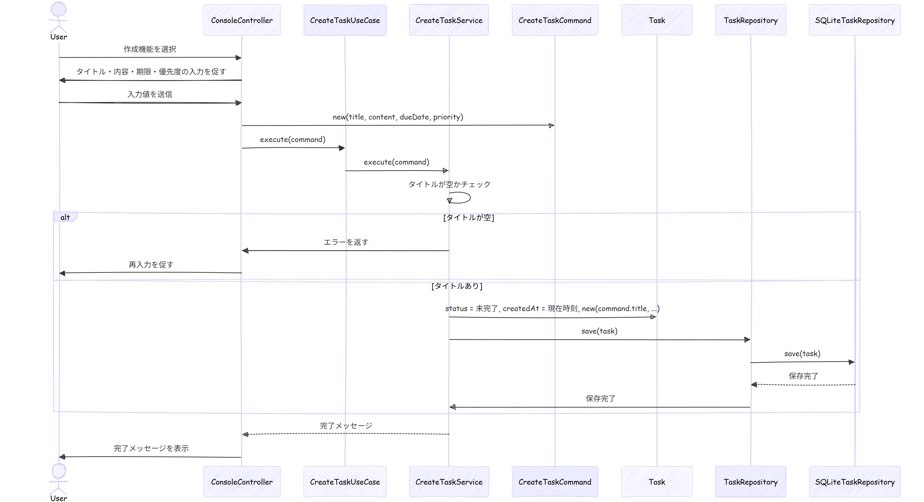

【UC1のシーケンス図のコード】
sequenceDiagram
actor User

participant ConsoleController
participant CreateTaskUseCase
participant CreateTaskService
participant CreateTaskCommand
participant Task
participant TaskRepository
participant SQLiteTaskRepository

User ->> ConsoleController: 作成機能を選択
ConsoleController ->> User: タイトル・内容・期限・優先度の入力を促す
User ->> ConsoleController: 入力値を送信
ConsoleController ->> CreateTaskCommand: new(title, content, dueDate, priority)
ConsoleController ->> CreateTaskUseCase: execute(command)
CreateTaskUseCase ->> CreateTaskService: execute(command)
CreateTaskService ->> CreateTaskService: タイトルが空かチェック

alt タイトルが空
CreateTaskService ->> ConsoleController: エラーを返す
ConsoleController ->> User: 再入力を促す
else タイトルあり
CreateTaskService ->> Task: status = 未完了, createdAt = 現在時刻, new(command.title, ...)

CreateTaskService ->> TaskRepository: save(task)
TaskRepository ->> SQLiteTaskRepository: save(task)
SQLiteTaskRepository -->> TaskRepository: 保存完了
TaskRepository ->> CreateTaskService: 保存完了
end

CreateTaskService -->> ConsoleController: 完了メッセージ
ConsoleController ->> User: 完了メッセージを表示

- UC2：TODOを一覧表示する

UC2のアクティビティ図は次の通りです。
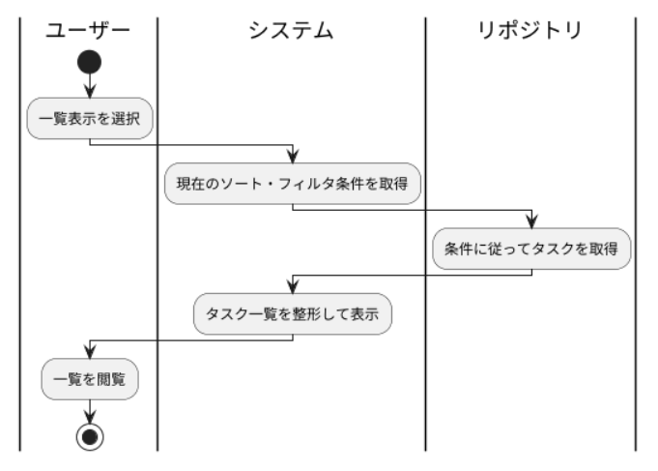

アクティビティ図から処理の起点●はユーザーにあることがわかります。ユーザーの「一覧表示を選択」はシステムのUI担当クラスであるConsoleControllerが受け取ります。

sequenceDiagram
actor User

participant ConsoleController
participant GetTasksUseCase
participant GetTasksService
participant SearchCriteria
participant TaskRepository
participant SQLiteTaskRepository
participant TaskDTO

User ->> ConsoleController: 一覧表示を選択
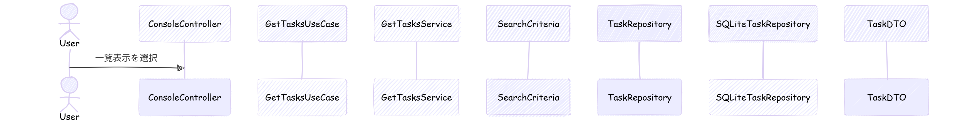
アクティビティ図から、次の処理はシステム内での「現在のソート・フィルタ条件を取得」とあります。現在のソート・フィルタ条件はUI側で確認できます。

ConsoleController ->> ConsoleController: 現在のソート・フィルタ条件を取得

次にUI担当クラスConsoleControllerは入力ポートのGetTasksUseCaseインターフェースのexecuteメソッドを呼び出します。しかし今回は検索条件SearchCriteriaオブジェクトをもとに検索を行うので、まずオブジェクトを生成してからexecuteを実行することになります。

ConsoleController ->> SearchCriteria: new(keyword, status, priority)

ConsoleController ->> GetTasksUseCase: execute(criteria)
GetTasksUseCase ->> GetTasksService: execute(criteria)

GetTasksUseCaseを実現したサービスクラスGetTasksServiceの呼び出しまで書いています。

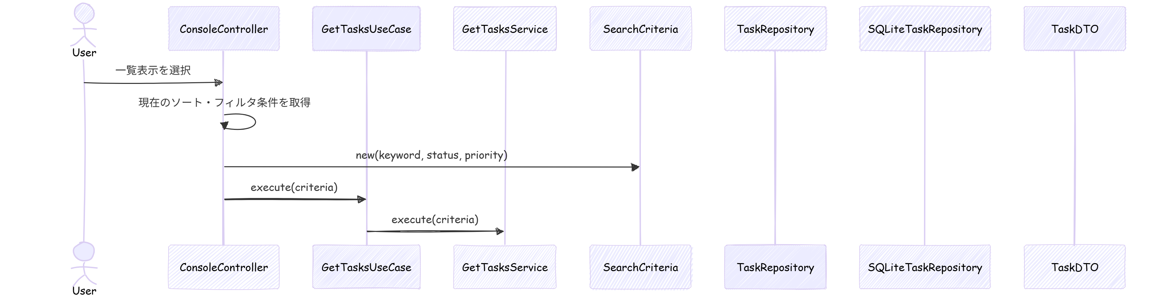

GetTasksServiceクラスはTaskRepositoryインターフェースのfindAllメソッドを呼び出して検索を行います。TaskRepositoryのfindAllメソッドはSQLiteTaskRepositoryで実現されています。
次のコードを末尾に追記します。

GetTasksService ->> TaskRepository: findAll(criteria)
TaskRepository ->> SQLiteTaskRepository: findAll(criteria)
SQLiteTaskRepository -->> TaskRepository: List<Task>
TaskRepository ->> GetTasksService: List<Task>
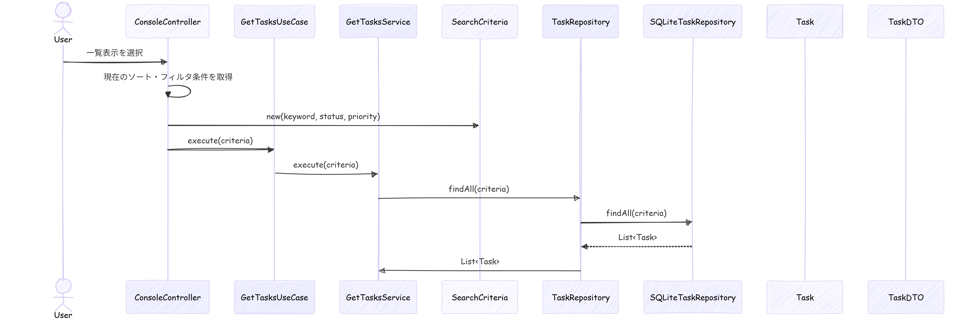

次にGetTasksServiceクラスではTask型オブジェクト（テーブルの内容全部入ってる）を画面に表示する用のTaskDTO（タイトルとステータスだけ）に変換します。Mermaidでシーケンス図の繰り返しを表現するにはloopを利用します。

loop Task を DTO に変換
GetTasksService ->> TaskDTO: new(task.title, task.status)
end

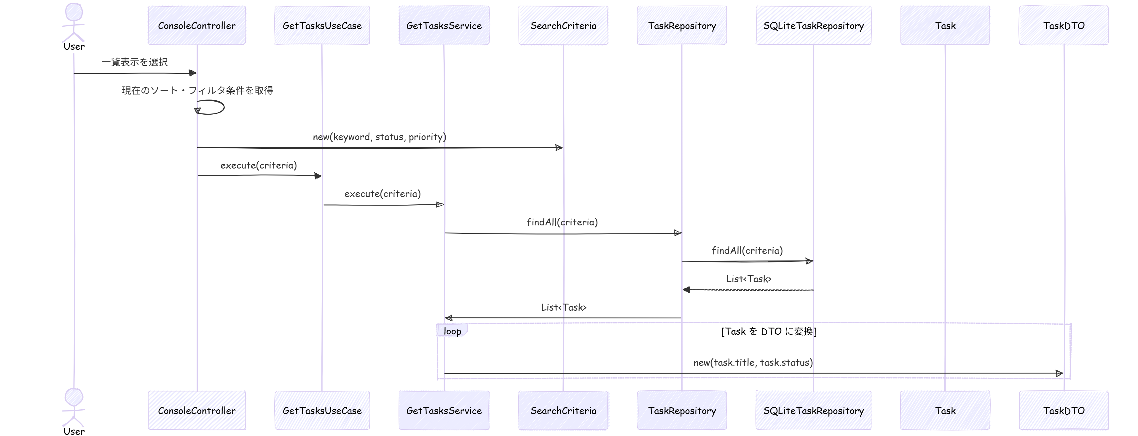

最後にGetTasksServiceがUI担当にTaskDTO型のListを渡して、UI担当がそれをユーザーに表示します。コードの全体は次の通りです。

sequenceDiagram
actor User

participant ConsoleController
participant GetTasksUseCase
participant GetTasksService
participant SearchCriteria
participant TaskRepository
participant SQLiteTaskRepository
participant Task
participant TaskDTO

User ->> ConsoleController: 一覧表示を選択
ConsoleController ->> ConsoleController: 現在のソート・フィルタ条件を取得
ConsoleController ->> SearchCriteria: new(keyword, status, priority)

ConsoleController ->> GetTasksUseCase: execute(criteria)
GetTasksUseCase ->> GetTasksService: execute(criteria)

GetTasksService ->> TaskRepository: findAll(criteria)
TaskRepository ->> SQLiteTaskRepository: findAll(criteria)
SQLiteTaskRepository -->> TaskRepository: List<Task>
TaskRepository ->> GetTasksService: List<Task>

loop Task を DTO に変換
GetTasksService ->> TaskDTO: new(task.title, task.status)
end

GetTasksService -->> ConsoleController: List<TaskDTO>
ConsoleController ->> User: タスク一覧を整形して表示 追記

完成したシーケンス図は次の通りです。

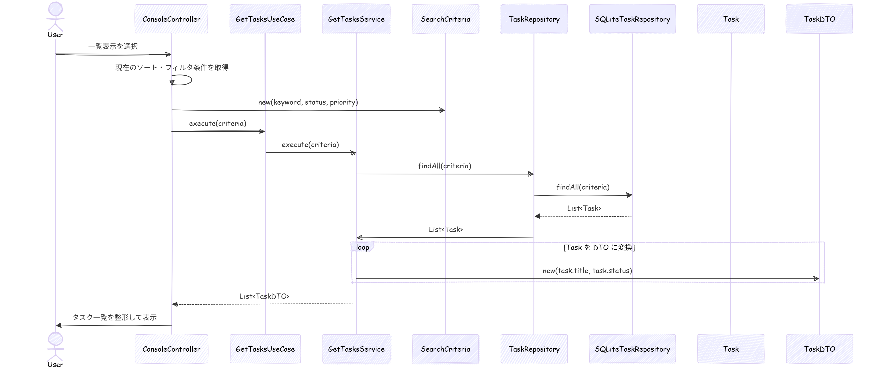

UC3以降のシーケンス図はコード例と結果のみを乗せます。自力で作りたい人はアクティビティ図とクラス図から作成してみましょう。

- UC3：TODOを編集する

- UC4：TODOを削除する

- UC5：条件で検索・整理する

- UC6：完了済みTODOを一括削除する

